Проверка корректности работы приложения в рамках модуля 4

- Кнопка "Заказы" в интерфейсе менеджера/администратора
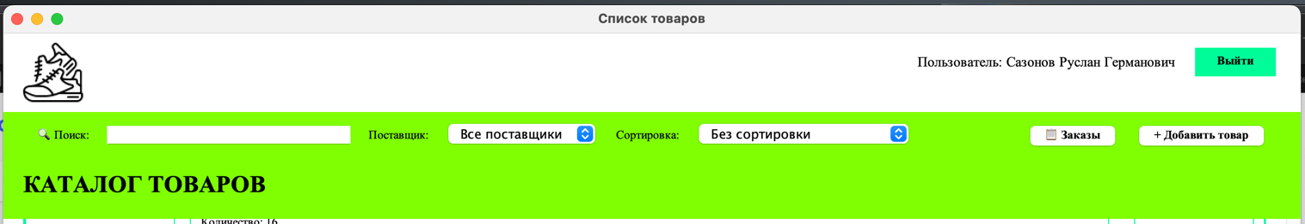

- Окно списка заказов с карточками
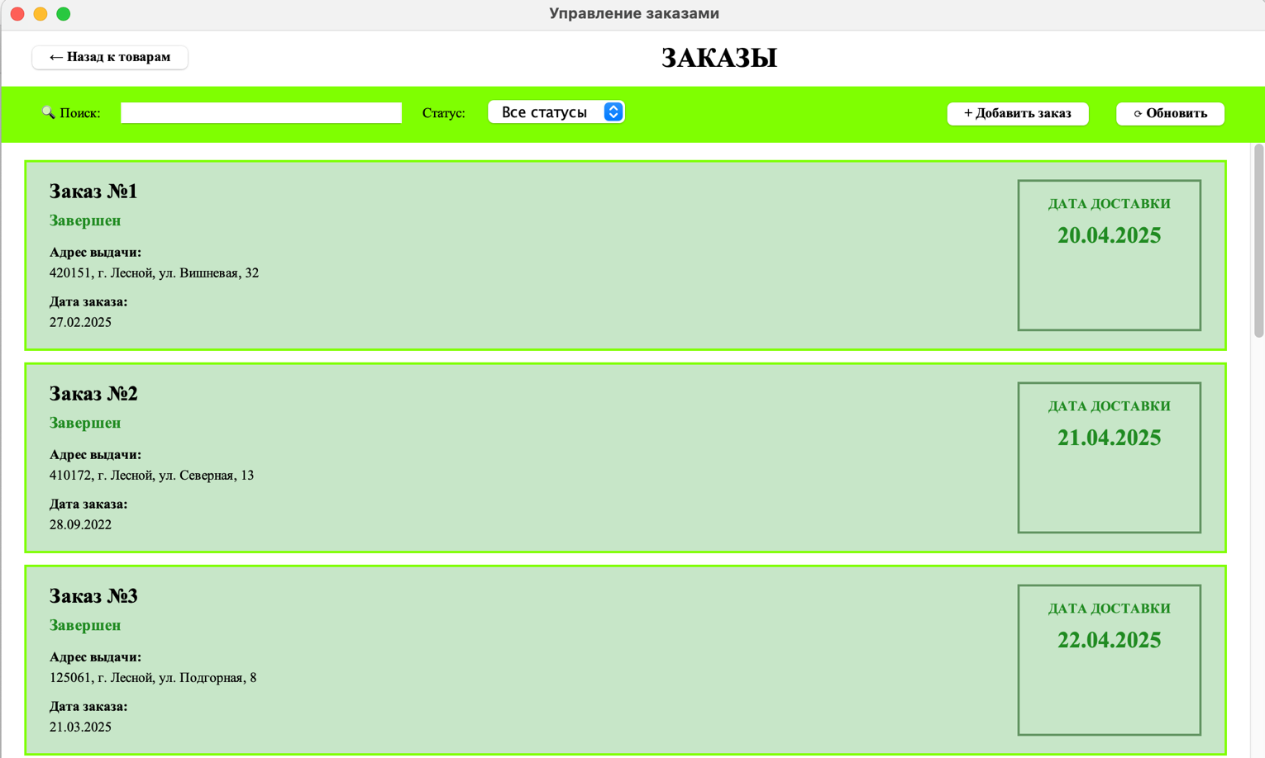

- Форма добавления заказа
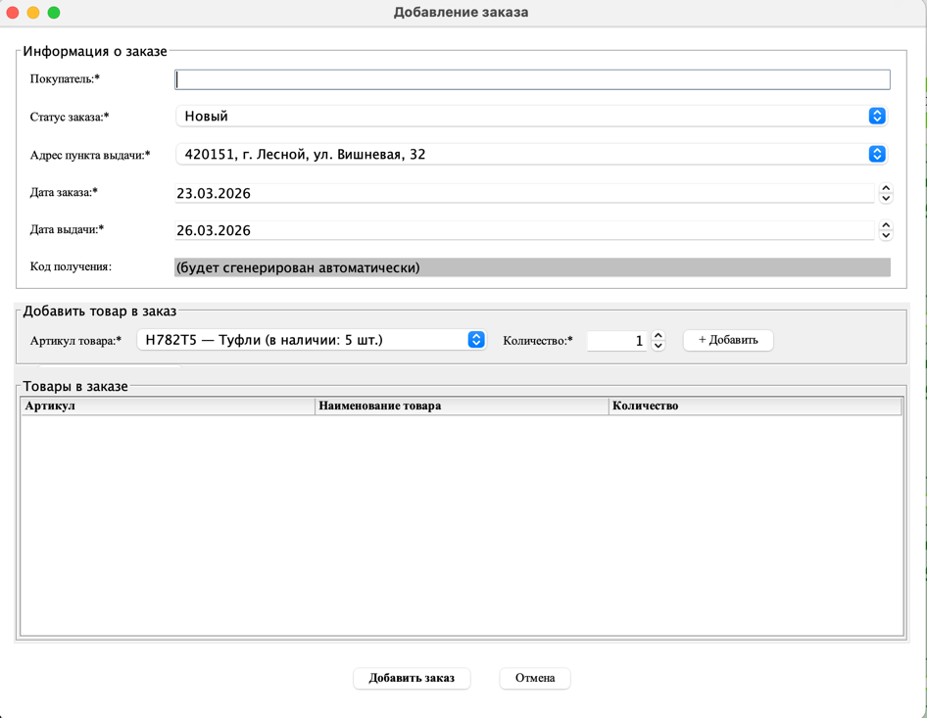

- Форма редактирования заказа (двойной клик)
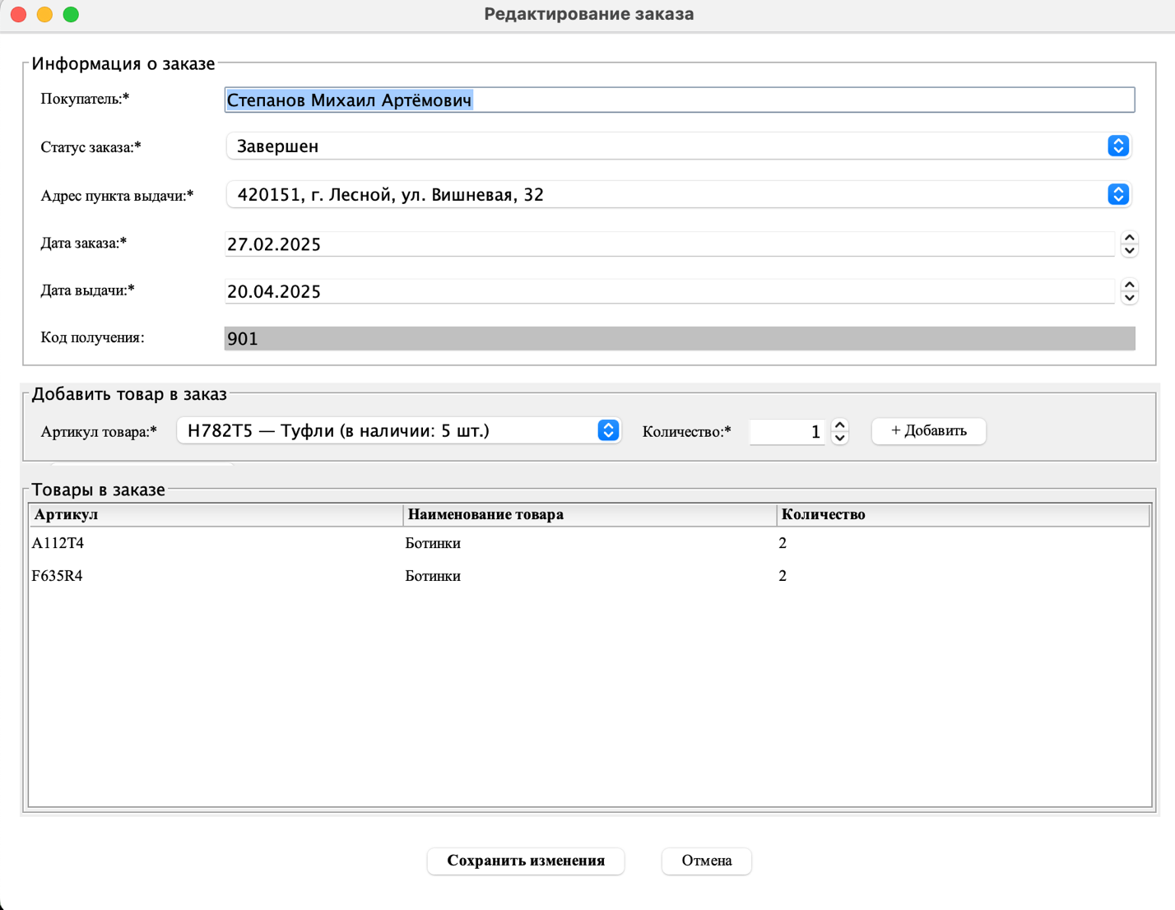

- Добавление товаров в заказ (артикул + количество)
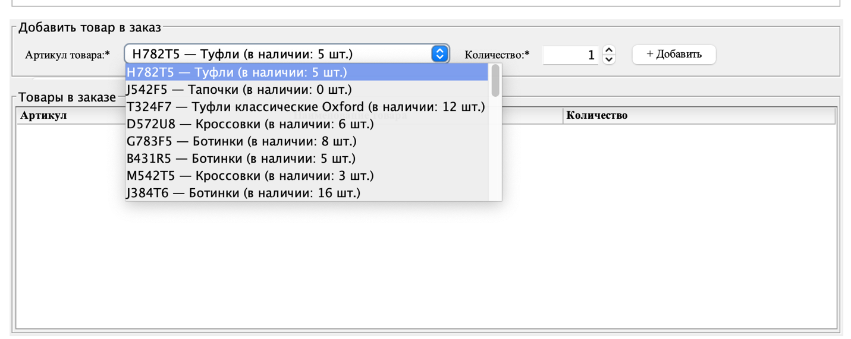
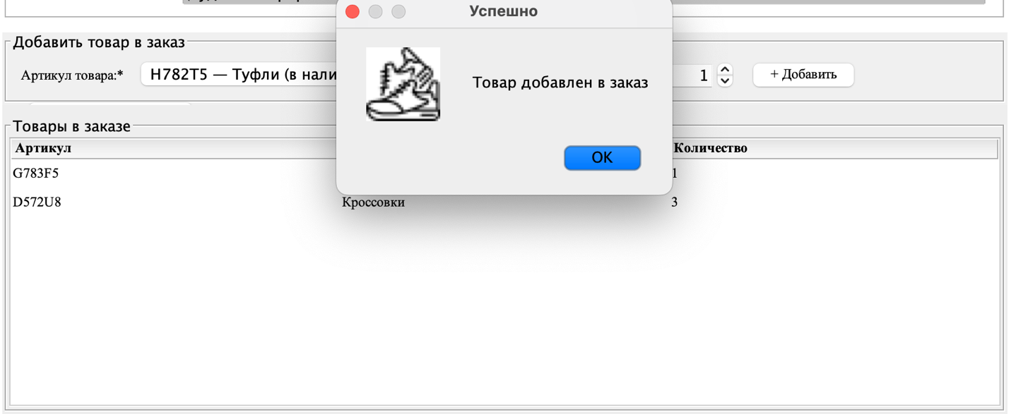
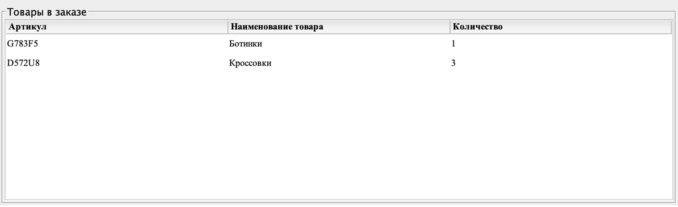

- Проверка остатков на складе (общая сумма)
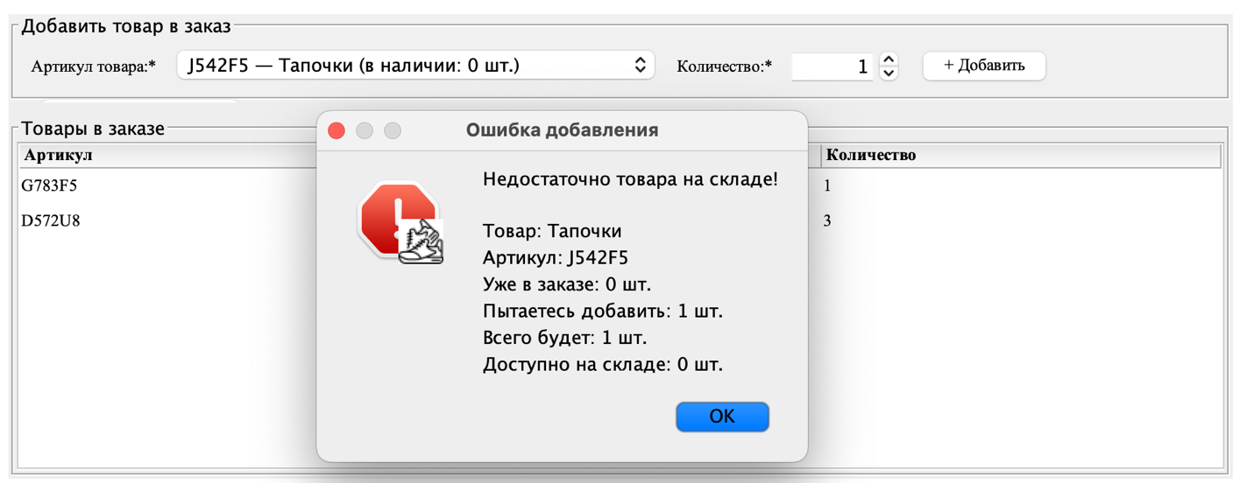

- Код получения генерируется автоматически

- Удаление заказа (только статус "Новый")
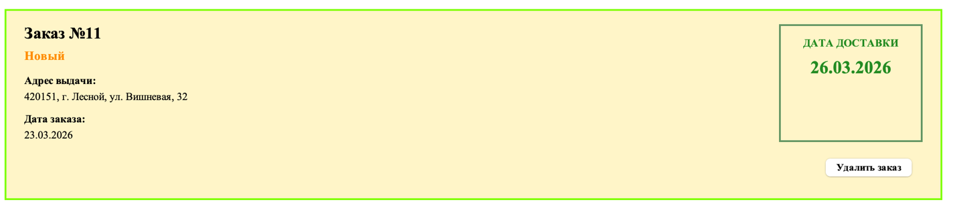
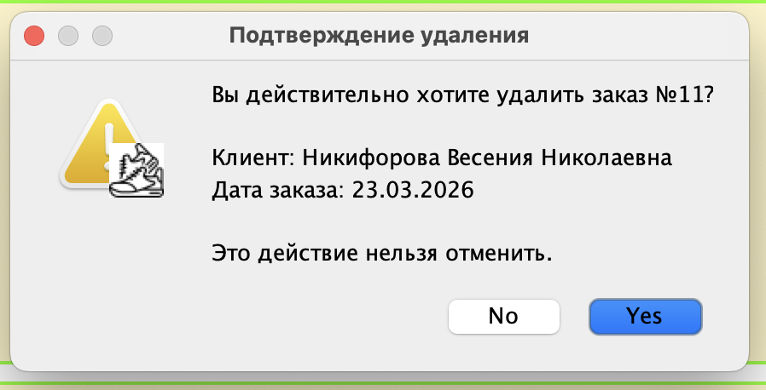
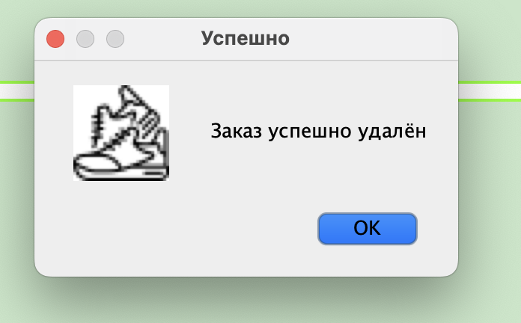

- Обновление списка после операций
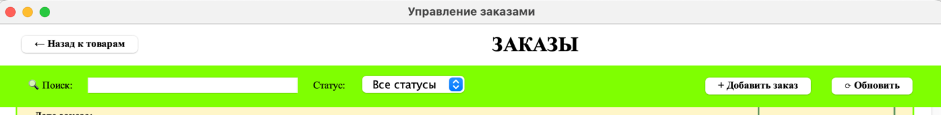
Кнопка «Обновить» для принудительного обновления, в обычном случае список заказов обновляется автоматически.

- Фильтрация по статусу
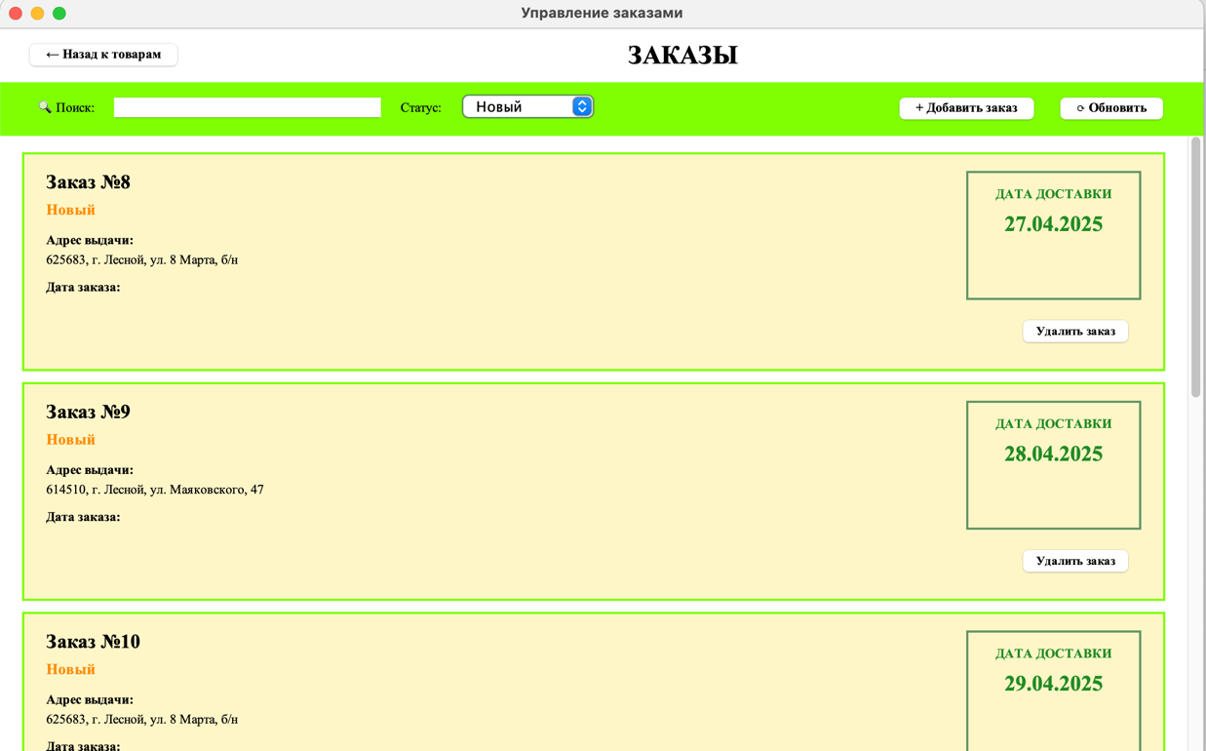
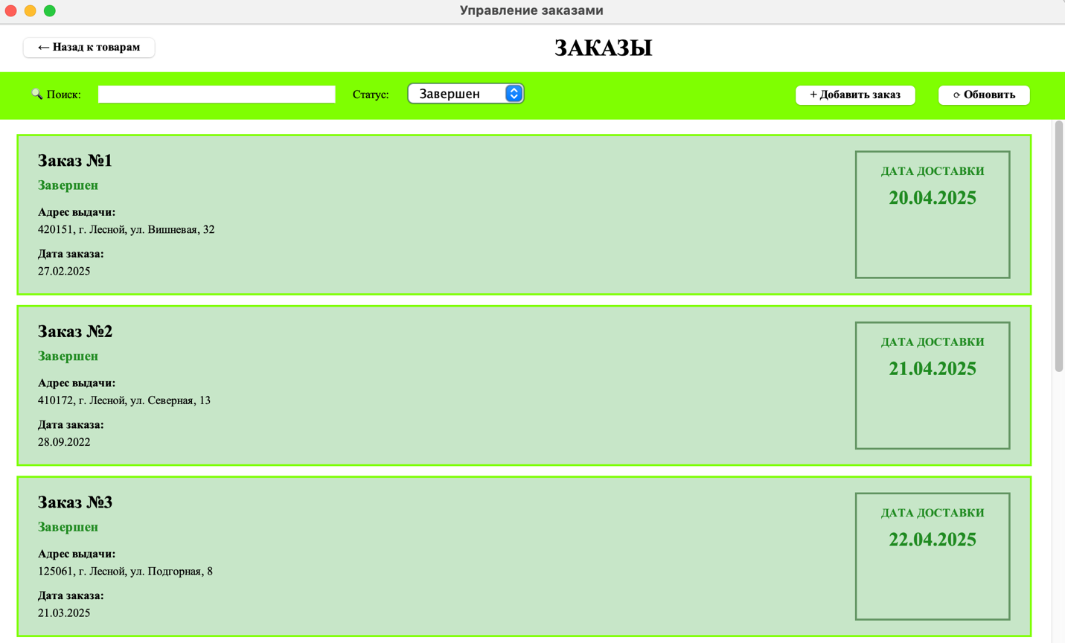

- Поиск по номеру, покупателю, адресу
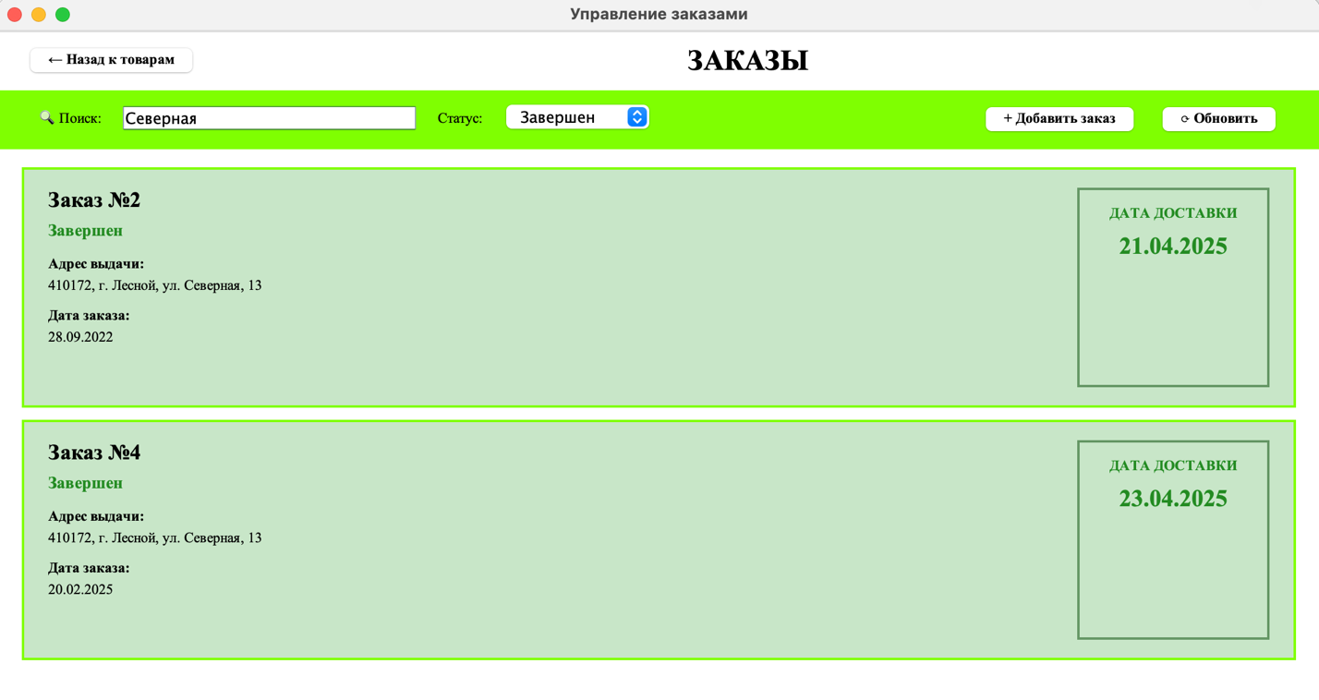
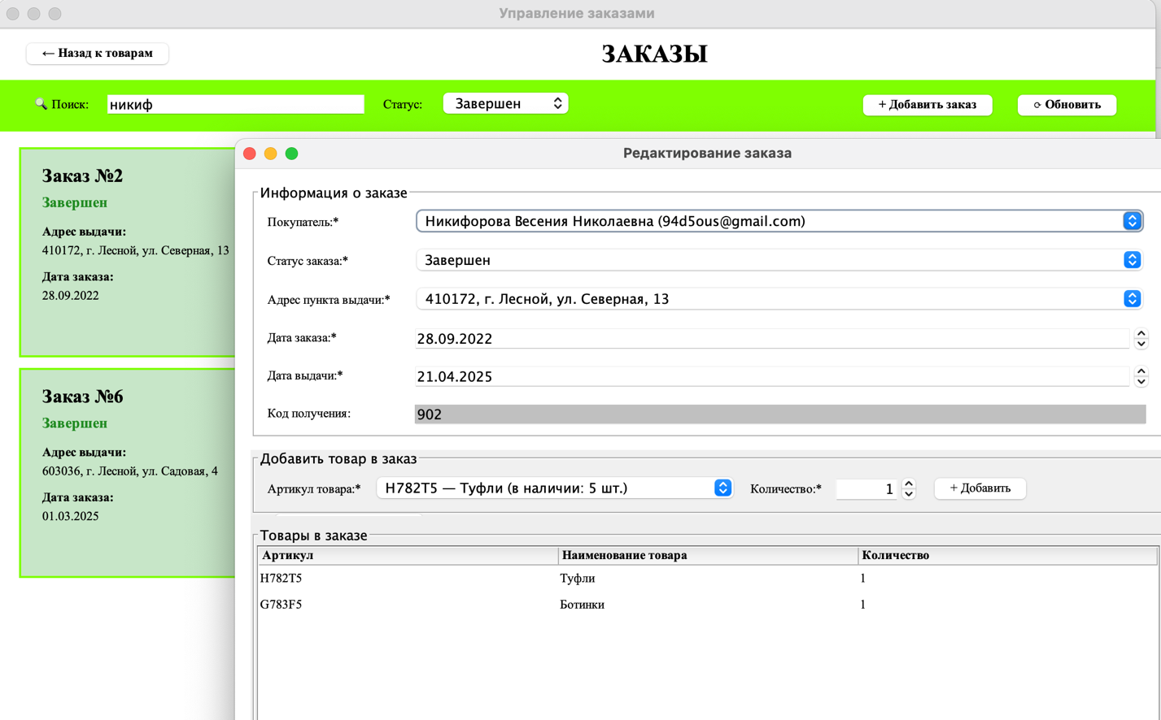
- Добавление заказа
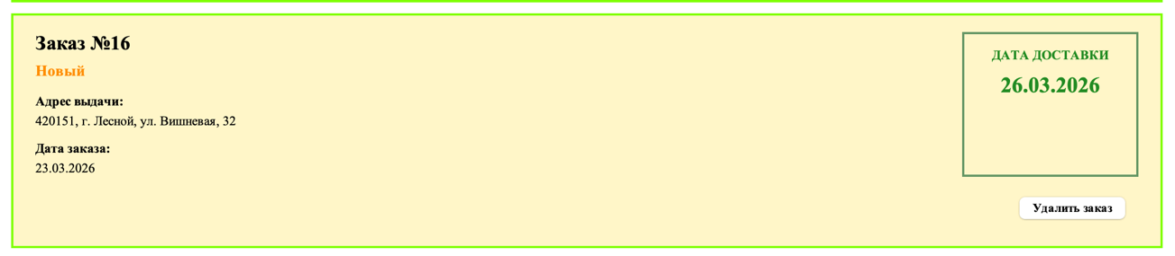
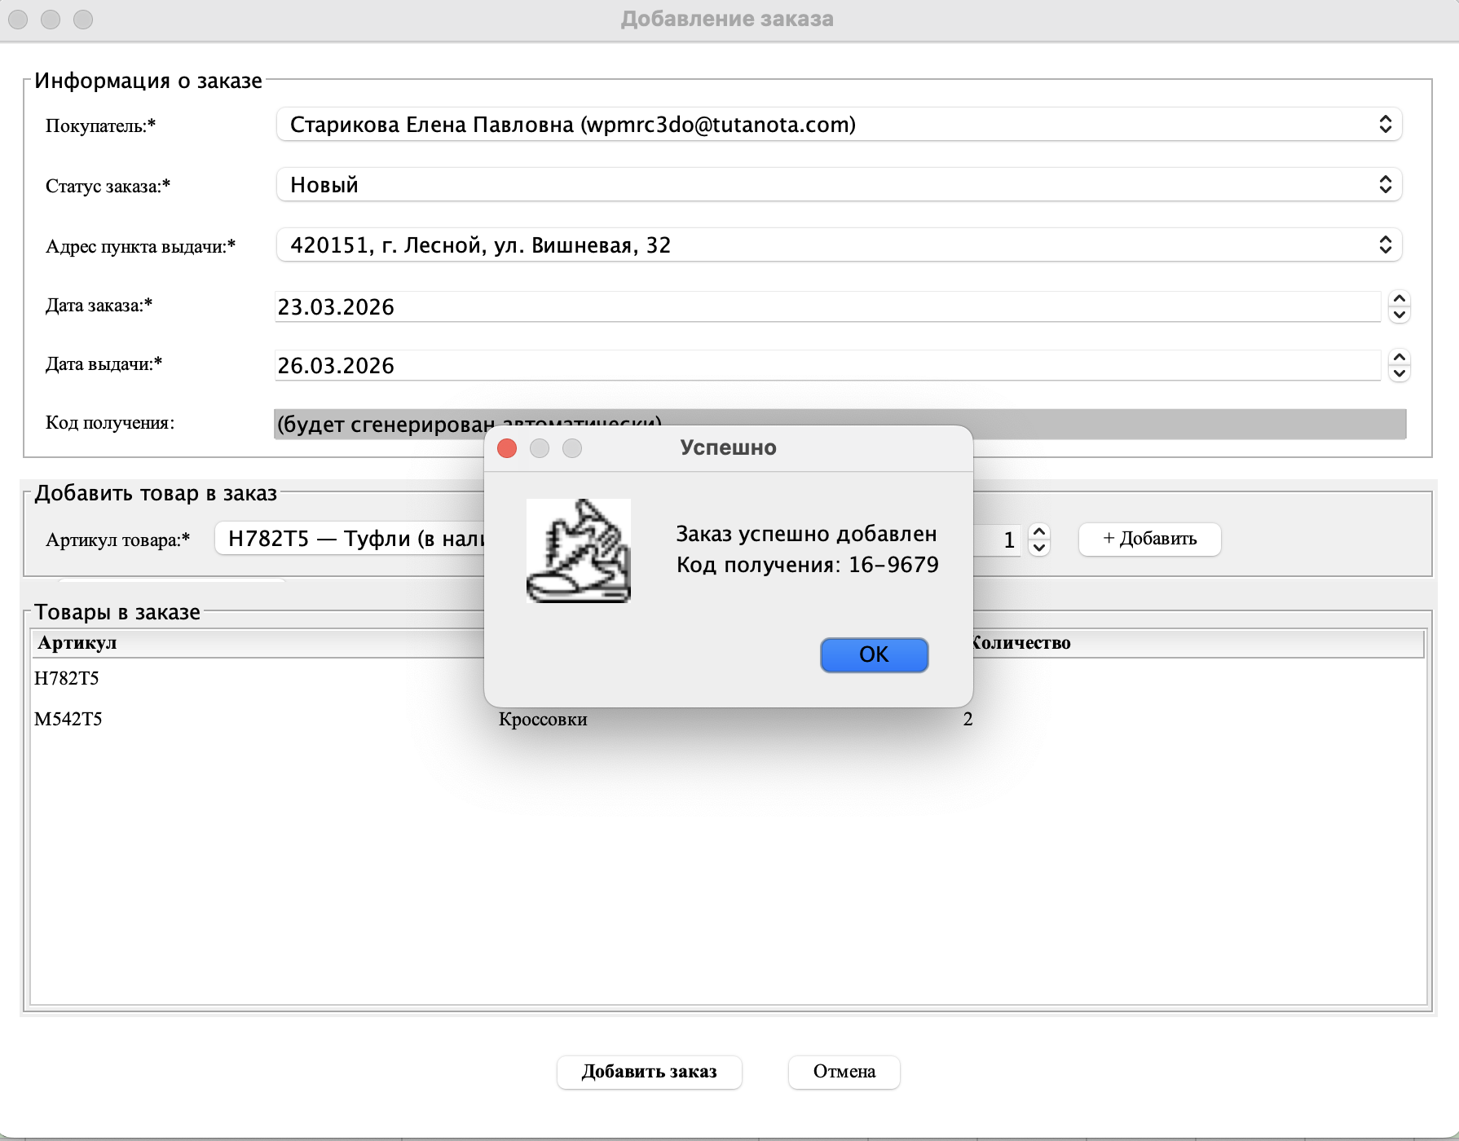
13. Редактирование заказа
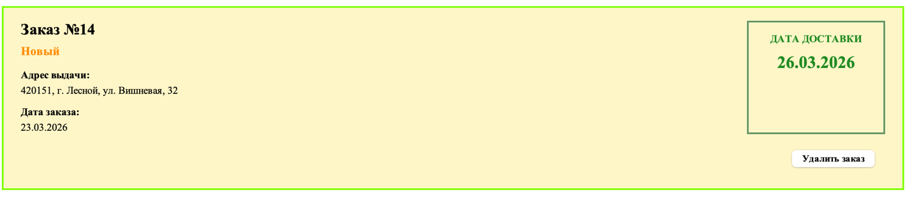
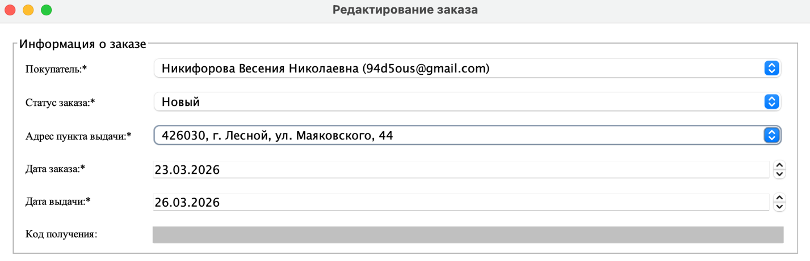
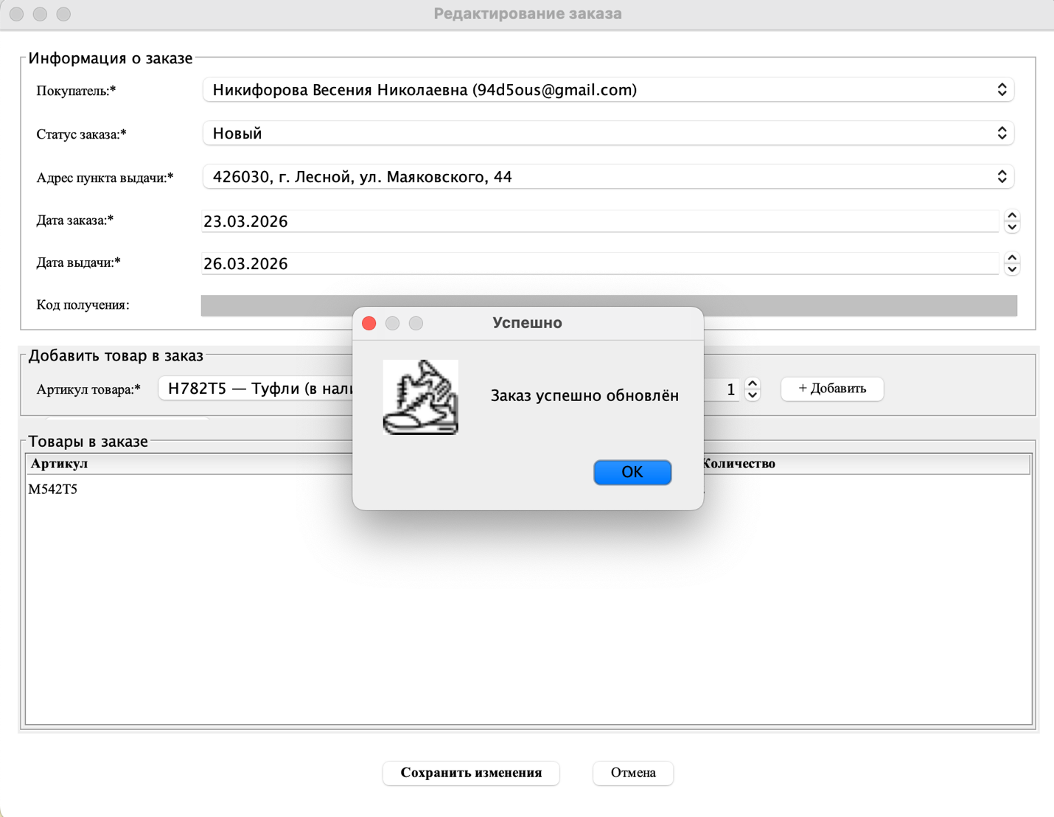
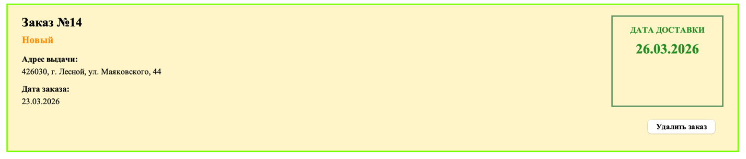

- Возможность создания только одного окна редактирования
